CURICULUM VITAE
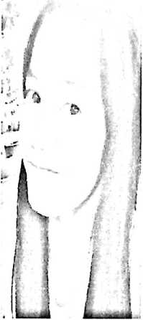
HERNICE KRISTLAN adalah merupakan anak ketiga dari pasangan Petrus
Ama’ dengan Martha Dotti’, dan lahir pada tanggal 19 Juli 1992 di
Kelurahan Mebali Kecamatan Gandangbatu Sillanan, Sulawesi Selatan.
Penulis memiliki dua kakak, dan empat adik. Adapun jenjang pendidikan
formal yang di lalui penulis yakni: Mulai mengikuti pendidikan formal pada
tahun 1998 di SDN Ranteba’tan dan selesai pada tahun 2004. Melanjutkan
pendidikan ke SMP N 5 Mengkendek pada tahun 2004 dan tamat tahun
2007 pada tahun yang sama penulis menyelesikan pendidikan ditingkat
SMA pada tahun 2007 di SMK PGRI Mebali, tamat tahun 2010.
Melanjutkan perkuliahandi Sekolah Tinggi Agama Kristen Negeri (STAKN) Toraja pada
tahun 2010 dengan mengambil Jurusan Pendidikan Agama Kristen

